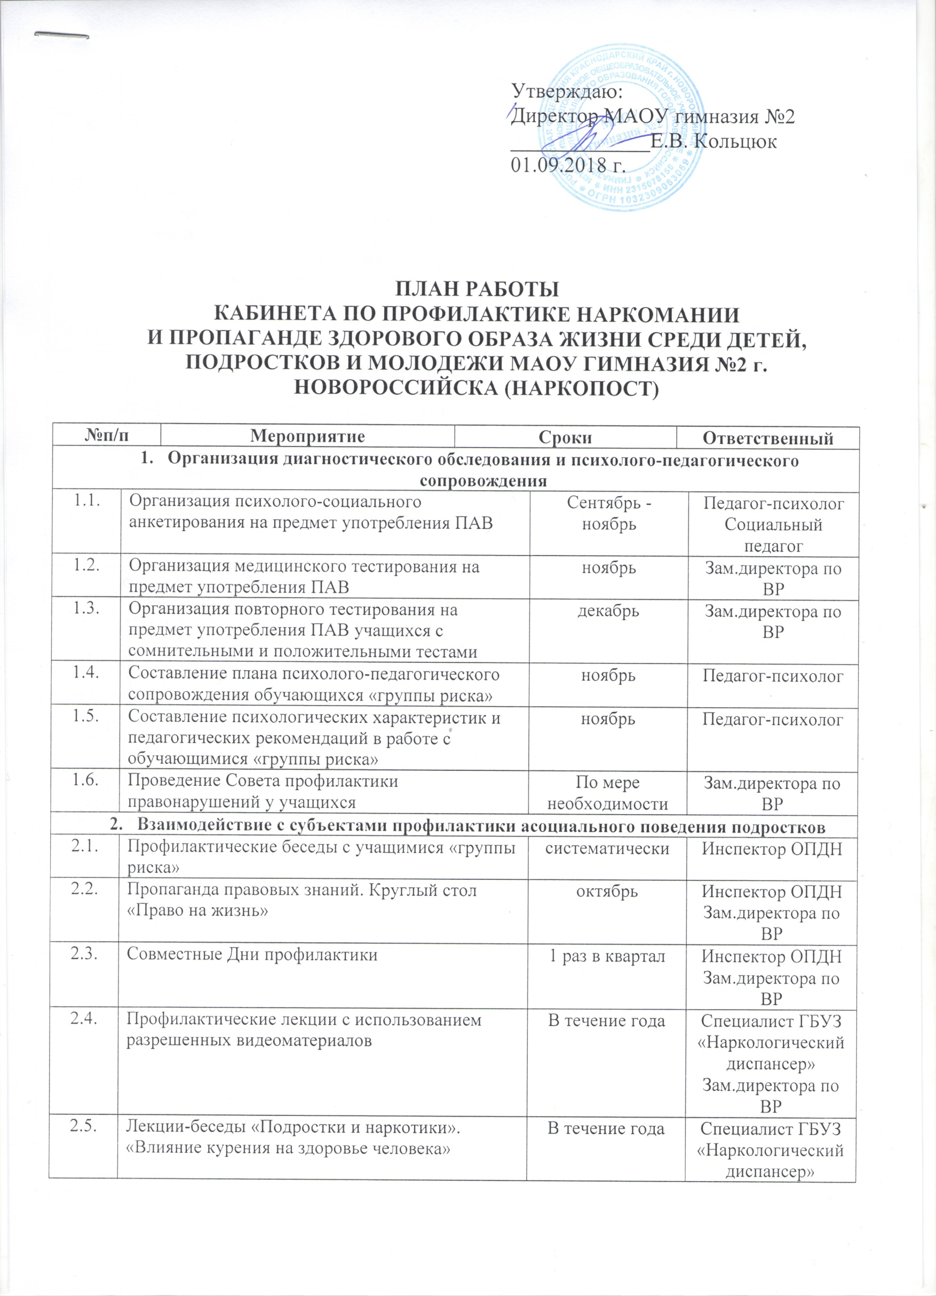
2.6. | Взаимодействие с отделом опеки и попечительства (обучающие семинары, консультативная помощь и др.) | систематически | Зам.директора по ВР
2.7. | Взаимодействие с КДН и ЗП (советы профилактики, работа с учащимися «группы риска» и др) | систематически | Зам.директора по ВР
2.8. | Совместные рейды с представителями ОПДН, КДН и ЗП в местах скопления подростков во внеурочное время | 1 раз в квартал | Инспектор ОПДН  Представитель КДН  Зам.директора по ВР
- Создание информационно-правового поля
3.1. | Изучение нормативных документов по профилактике наркомании, токсикомании, употребления ПАВ  -администрацией гимназии  -классными руководителями  -учащимися | сентябрь | администрация
3.2. | Наполнение стендов с постоянно действующими и сменными материалами | Сентябрь-октябрь | Социальный педагог  Педагог-психолог
3.3. | Родительское собрание «Организация совместной деятельности педагогов, детей и родителей по профилактике вредных привычек» | сентябрь | Зам.директора по ВР
3.4. | Изготовление памяток для родителей и учащихся «Движение – здоровая инициатива», «Наркоконтроль», «Что мы знаем о табаке?» | Октябрь-ноябрь | Зам.директора по ВР
3.5. | Размещение информационных материалов на сайте ОУ | В течение года | Зам.директора по ВР
- Внеклассные мероприятия по формированию здорового образа жизни
4.1. | Кинолекторий «Цена ошибки» | ноябрь | Зам.директора по ВР
4.2. | Беседа с элементами тренинга «Психологическая устойчивость личности» | декабрь | Зам.директора по ВР  Педагог-психолог
4.3. | Круглый стол «Новое поколение» | февраль | Зам.директора по ВР  Классные руководители
4.4. | Круглый стол «Твой личный план здоровья» | март | Зам.директора по ВР  Классные руководители
Мероприятия для педагогов
4.5. | Семинар «Профилактика суицида в подростковой среде» | ноябрь | Зам.директора по ВР  Педагог-психолог
4.6. | Изучение нормативных документов по профилактике наркомании, токсикомании, употреблению ПАВ | декабрь | Зам.директора по ВР
4.7. | Встречи со специалистами наркологического диспансера, врачами кожно-венерологического диспансера, СПИД-центра | В течение года | Зам.директора по ВР  Представители сопредельных организаций  Классные руководители
Мероприятия для родителей
4.8. | Общешкольное родительское собрание «Влияние родительского примера на поведение детей» | декабрь | Зам.директора по ВР
4.9 | Классные родительские собрания «Организация совместной деятельности педагогов, детей и родителей по профилактике вредных привычек | март | Зам.директора по ВР  Классные руководители

Утверждаю:
Директор МАОУ гимназия №2
_____________Е.В. Кольцюк

ПЛАН РАБОТЫ
КАБИНЕТА ПО ПРОФИЛАКТИКЕ НАРКОМАНИИ
И ПРОПАГАНДЕ ЗДОРОВОГО ОБРАЗА ЖИЗНИ СРЕДИ ДЕТЕЙ, ПОДРОСТКОВ И МОЛОДЕЖИ МАОУ ГИМНАЗИЯ №2
г. НОВОРОССИЙСКА (НАРКОПОСТ)

МАРТ

№п/п | Мероприятие | Сроки | Ответственный
1. | Проведение Совета профилактики правонарушений у учащихся | 1 марта | Зам.директора по ВР
2 | Всемирный день борьбы с наркоманией  (выступление агитбригады, волонтерского отряда) | 1 марта | Председатель ШСУ  Педагог-организатор
3. | Профилактическая беседа о профилактике наркомании в подростковом возрасте (параллель 7- классов) | 16 марта | Специалисты наркологического диспансера
4. | Тематические классные часы | 21-25 марта | Классные руководители
5. | Круглый стол «Твой личный план здоровья»  (представители ШУС) | 19 марта | Председатель ШУС
6. | Классные родительские собрания | 18-25 марта | Классные руководители

